様式第２号（第９条関係）

【にちなん中国山地林業アカデミー】
令和 年度受験票

＜注意事項＞
１．試験当日は、この受験票を必ず持参してください。（受験票は、試験当日に回収します。）
２．試験会場には、必ず定刻までにお越しください。
３．筆記用具（鉛筆（HB）、消しゴム）を持参してください。
４．車でお越しの方は役場前の駐車場をご利用ください。
５．自然災害等により、試験の延期など試験日程を変更する場合は、電話にて連絡いたします。
受験区分《 推薦選考・一般選考 》

※どちらか一方を〇で囲んでください

ふりがな
氏 名
※受験番号

※受験番号は、こちらが記載して返送します。
受験会場（日南町役場）位置図
＜試験日時＞
令和 年 月 日(日) １３時００分
＜受付時間＞
１２時００分 ～ １２時５０分

＜試験会場＞
日南町役場庁舎
〒689-5292
鳥取県日野郡日南町霞800番地
☎ (0859)82-1111
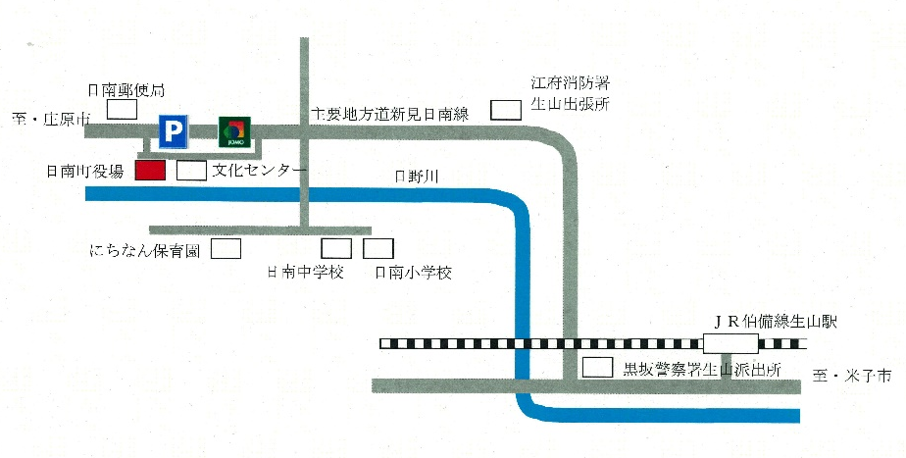
証 明 写 真
１．申込時に写真を貼ること。
２．写真は申請前３ヶ月以内に撮影した縦４．５㎝、横３．５㎝、正面向き、上半身、脱帽の本人と確認できるものであること。

